Cách dẫn tàu trong vùng nước có lưu lượng giao thông cao

Theo Shilavadra Bhattacharjee
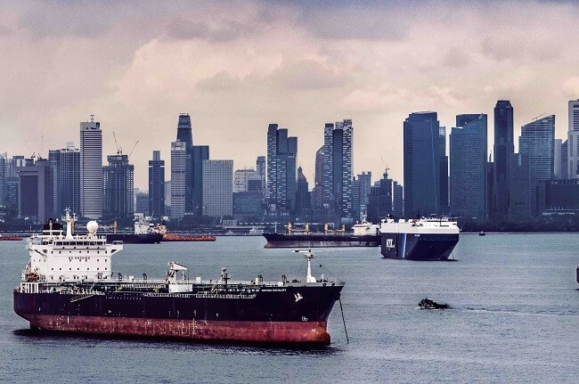
Điều khiển tàu ở khu vực có lưu lượng giao thông cao không phải là một nhiệm vụ dễ dàng. Vùng nước đông đúc là khu vực giao thông có mật độ cao, nơi tàu có khả năng va chạm với tàu khác nếu việc dẫn tàu tàu không được thực hiện đúng cách.
Việc dẫn tàu ở vùng biển khơi cũng không dễ dàng nhưng do lưu lượng giao thông ít hơn và không gian biển rộng rãi nên nó không gây ra nhiều mối đe dọa như ở vùng nước đông đúc. Các lối vào như ở Singapore hay Trung Quốc có mật độ giao thông đông đúc gồm các tàu đánh cá, tàu nhỏ bên cạnh các tàu buôn lớn hơn. Điều này mặc nhiên có nghĩa là cấp độ cẩn trọng, nhận thức tình huống và việc ra quyết định cao hơn phải được thực hiện.
Các yếu tố như trạng thái của biển, thời tiết, việc ở gần nhau của tàu, tình trạng của tàu (đang hành trình hay thả trôi, có hoặc không chở hàng, v.v.), tương tác với các tàu khác gây ra sự chênh lệch áp suất ở mũi hoặc ở sau lái tàu, hiệu ứng bờ, hiệu quả của thiết bị lái, hiệu quả của các thiết bị hỗ trợ hàng hải, trạng thái của bánh lái, ảnh hưởng của vùng nông là những điều cần phải tính đến. Tất cả những điều nói ở trên phải được áp dụng cùng với COLREG để đảm bảo tàu được dẫn an toàn khi vào và ra khỏi khu vực đông đúc. Quy tắc 18 của COLREG nêu rõ tàu nào phải tránh đường cho tàu khác, điều này về cơ bản có nghĩa là tàu không thể bỏ qua các quy tắc hiện hành liên quan đến trách nhiệm của tàu.
Vì có nhiều tàu thuyền hiện diện ở khu vực lân cận nên khả năng xảy ra va chạm hoặc bất kỳ dạng tai nạn nào khác là rất cao; Việc tuân thủ COLREG trong những trường hợp như vậy là bắt buộc để tránh mọi trách nhiệm pháp lý có thể phát sinh do tàu bị điều khiển sai luật. Trong điều kiện như vậy, sĩ quan trực ca và thuyền trưởng phải thực hiện mọi biện pháp phòng ngừa cần thiết để tránh bất kỳ tai nạn nào. Ngay cả khi có mặt Hoa tiêu, là người thường xuyên nắm rõ tình hình hàng hải hiện tại của địa phương, thì trách nhiệm đảm bảo an toàn cho tàu vẫn thuộc về Thuyền trưởng; Nói cho rõ hơn là sự hiện diện của Hoa tiêu không làm giảm bớt nghĩa vụ của Thuyền trưởng và tổ buồng lái trong việc phải tránh xa các tàu khác. Một kế hoạch hành trình toàn diện cùng với thông tin được lấy từ các ấn phẩm hàng hải (do thuyền phó 2 chuẩn bị dưới sự ủy quyền của Thuyền trưởng) bao gồm các tình huống từ bỏ kế hoạch & Dự phòng cho các tình huống khẩn cấp để đảm bảo rằng toàn bộ quá trình dẫn đường là an toàn và hiệu quả.
Để hành hải qua các vùng nước đông đúc, sĩ quan trực ca phải biết rõ nhiệm vụ của mình và nhận thức được vị trí của các tàu ở xung quanh và các công trình cố định khác. Sỹ quan phải chuẩn bị đầy đủ để hành hải qua những khu vực như vậy. Thực hành điều khiển tàu là một kỹ năng có được nhờ kinh nghiệm và OOW không bao giờ được ngần ngại gọi cho Thuyền trưởng trong trường hợp có nghi ngờ dù là nhỏ nhất. Suy cho cùng, Thuyền trưởng được gọi là 'Master' vì những lý do hiển nhiên! Như đã nói, những điểm sau đây được đưa ra để hỗ trợ OOW liên quan đến các quyết định của mình trong các vùng nước đông đúc:
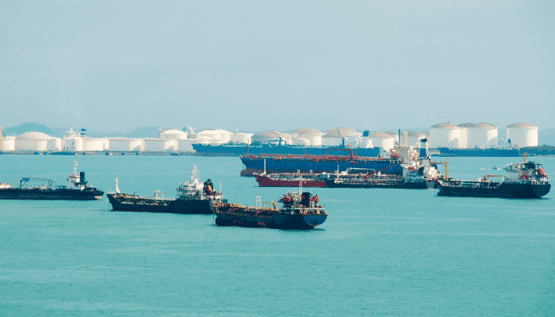
- Luôn tuân thủ COLREG
- Nắm rõ các đặc tính điều động của tàu như UKC, Squat, trớn quãng đường v.v. Những chi tiết này được trình bày ngắn gọn trong poster ở buồng lái
- Chuyển sang lái tay
- Bổ sung thêm người cảnh giới. Như đã nêu trong Quy tắc 5 của Colreg. “Mọi tàu thuyền phải luôn duy trì cảnh giới thích hợp bằng mắt nhìn, tai nghe cũng như bằng mọi phương tiện sẵn có phù hợp với hoàn cảnh và điều kiện hiện tại để đánh giá đầy đủ tình hình và nguy cơ va chạm.”
- Luôn thông báo cho Thuyền trưởng về tình hình hiện tại và các kế hoạch hành động. Hãy gọi cho thuyền trưởng nếu có bất cứ nghi ngờ nào về tình hình hiện tại hoặc về hành động cần thực hiện
- Thông báo đầy đủ cho Buồng Máy về bất cứ yêu cầu nào (về khả năng phải điều động) cần thiết trong quá trình di chuyển của tàu.
- Giảm tốc độ tàu xuống tốc độ an toàn cho việc hành hải. Tham khảo Quy tắc 6 của Colreg để biết rõ hơn về 'Tốc độ an toàn'
- Chạy đồng thời nguồn cấp điện cho các máy lái để tăng thêm độ an toàn. Việc này nhằm đảm bảo cho việc dẫn tàu của tàu không bị ngừng lại trong trường hợp một hệ thống lái bị hỏng. Điều tương tự cũng có thể áp dụng đối với còi của tàu, loại còi được sử dụng thường xuyên khi ở vùng nước đông đúc để cảnh báo các tàu ở xung quanh về việc lại gần hoặc sự hiện diện của chính tàu mình.
- Tuân thủ danh sách kiểm tra ISM của công ty cho việc dẫn tàu trong vùng nước bị hạn chế.
- Sử dụng tất cả các nguồn lực sẵn có bao gồm tất cả các công cụ hỗ trợ hàng hải và kiểm tra chéo với hải đồ (sử dụng hải đồ tỷ lệ lớn nhất cho khu vực đó) để kiểm tra độ sâu, khoảng cách, phương vị, v.v. Liên tục giám sát vị trí của tàu với sự trợ giúp của kỹ thuật đường căn song song (PI), ARPA, ECDIS v.v.
- Phối hợp với VTS cũng như với các tàu khác trong vùng lân cận bằng VHF.
- Ghi lại việc điều khiển tàu vào sổ lệnh buồng lái
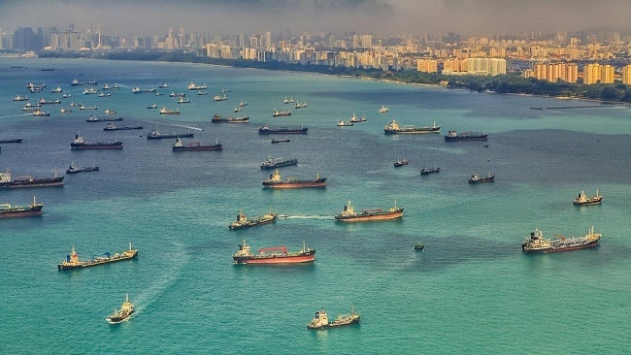
Trong trường hợp tàu đi vào khu vực đông đúc khi tầm nhìn bị hạn chế thì rủi ro liên quan sẽ tăng lên. Quy tắc 19 của COLREG đưa ra các quy tắc bắt buộc liên quan đến việc hành hải của tàu trong điều kiện tầm nhìn bị hạn chế (RV) mà bạn phải luôn tuân thủ. Ngoài các hướng dẫn trên, cũng phải sử dụng các đèn hiệu hiệu và tín hiệu sương mù phù hợp với tàu trong điều kiện RV. Để đọc thêm về RV, hãy tham khảo bài viết này.
------------------------------------

